Zu den bedeutendsten Ursachen für den Eintrag von Plastikmüll in die Meere gehören die massenhafte Verbreitung von Einwegplastik und die fehlenden Strukturen zum Sammeln und zur weiteren Verarbeitung von Abfällen.

<https://www.wwf.de/themen-projekte/plastik>

2019 460 Millionen Tonnen Plastik produziert verdoppelt seit 2000.

2019 353 Millionen Tonnen Plastikmüll ebenfalls verdoppelt. Nach Abzug der Verluste, welche beim Recyclingprozess anfallen wurden, nur 9% des Plastikmülles recycelt, 19% Verband und 50% landen auf Mülldeponien. Der übrige Anteil von etwa 22 Prozent werde illegal entsorgt z.B unter freiem Himmel verband oder entsorgt.

2019 gelangten etwa 5,9 Millionen Tonnen Plastikmüll in Flüsse und 300.000 Tonnen direkt in die Ozeane.

Plastik hatte 2019 einen Anteil von 3,4 Prozent an den globalen Treibhausgasemissionen.

<https://www.zeit.de/wissen/umwelt/2022-02/oecd-bericht-plastik-muell-recycling?utm_referrer=https%3A%2F%2Fwww.google.com%2F>

EU: Großteil des Mülles wir Verband anschließend folg das Recyceln und nur etwas 25% landen auf Deponien

Etwa die hälfte es für das Weiterverarbeiten gesammelte Plastik wird aus der EU Exportiertzum .

<https://www.europarl.europa.eu/news/de/headlines/society/20181212STO21610/plastikmull-und-recycling-in-der-eu-zahlen-und-fakten?&at_campaign=20234-Economy&at_medium=Google_Ads&at_platform=Search&at_creation=RSA&at_goal=TR_G&at_audience=kunststoffabfall&at_topic=Plastic_Waste&at_location=DE&gclid=EAIaIQobChMI0aqC0LqEgAMVhpKDBx13zg0CEAMYASAAEgLeCPD_BwE>

ine erste Schätzung des globalen **Eintrags von Plastikmüll in die Meere** hat eine Menge von **4,8 bis 12,7 Millionen Tonnen pro Jahr** berechnet. **Das entspricht einer Lastwagenladung pro Minute**. Neuere **Berechnungen, die Seen, Flüsse und Meere umfassen**, gehen von einem Eintrag von **19 bis 23 Millionen Tonnen** in diese Ökosysteme aus.

Derzeit haben sich nach Schätzungen dort etwa 80 Millionen Tonnen angesammelt.

<https://www.wwf.de/themen-projekte/plastik/plastikmuell-im-meer/fragen-und-antworten-zu-plastikmuell>

Plastikmüll Deutschland

Im Jahr 2021 fielen in Deutschland 5,67 Millionen Tonnen Kunststoffabfälle an. Etwa 96 % dieser Abfälle entstanden nach dem Gebrauch der Kunststoffe (sog. Post-Consumer-Abfälle). Die restlichen 4 % fielen bei der Herstellung und vor allem bei der Verarbeitung von Kunststoffen an.

Recyclingquote:

3,66 Mio. t oder 64,4 % wurden energetisch verwertet

1,98 Mio. t, oder 35 % werk- und rohstofflich/chemisch genutzt.

30.000 t, etwa 0,6 %, wurden Deponirt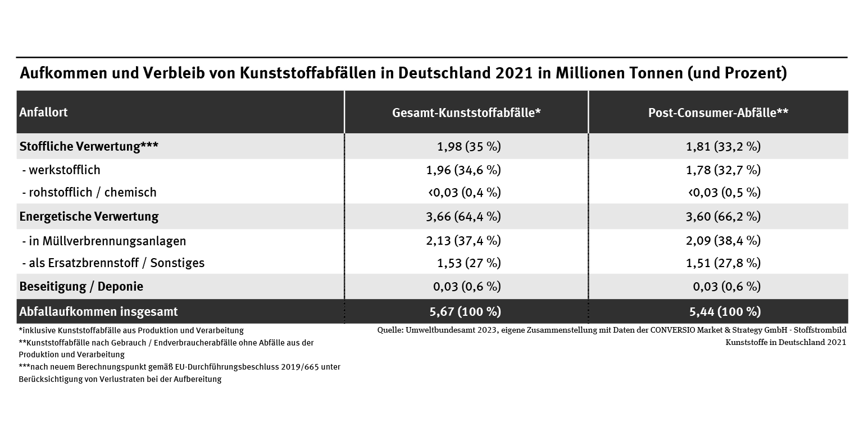

<https://www.umweltbundesamt.de/daten/ressourcen-abfall/verwertung-entsorgung-ausgewaehlter-abfallarten/kunststoffabfaelle#aufkommen-an-kunststoffabfallen>

76kg Plastikmüll pro Person im Jahr davon 35kg Verpackungsmaterial.

<https://www.nabu.de/umwelt-und-ressourcen/abfall-und-recycling/22033.html>

Recycelt Europa ca. 30%

China ca. 25%

USA ca. 9%

407 Millionen Tonnen Plastik pro Jahr hergestellt.

Durchschnittlich “Prodiziert” jeder Mensch 0,74 kg Müll pro Tag.

